

SKRIPSI

Diajukan kepada Fakultas Teologi dan Sosiologi Kristen (FTSK)  
Institut Agama Kristen Negeri (IAKN) Toraja sebagai persyaratan  
Memperoleh Gelar Sarjana Teologi (S.Th)

Dewi Yermawati Enjhela  
**2020186267**

Program Studi Teologi Kristen  
FAKULTAS TEOLOGI DAN SOSIOLOGI KRISTEN

INSTITUT AGAMA KRISTEN NEGERI (IAKN) TORAJA

2022

SKRIPSI

Diajukan kepada Fakultas Teologi dan Sosiologi Kristen (FTSK) Institut Agama Kristen Negeri (IAKN) Toraja sebagai Persyaratan Memperoleh Gelar Sarjana Teologi (S.Th)

DEWIYERMAWATI ENJHELA  
2020186267

Program Studi Teologi Kristen  
FAKULTAS TEOLOGI DAN SOSIOLOGI KRISTEN

INSTITUT AGAMA KRISTEN NEGERI (IAKN) TORAJA

2022

Judul : MA'PEBULAN

Sub Judul : Akulturasi Budaya Ma'pebulan dan Kekristenan dalam Prosesi Pemikahan di Kecamatan Sumarorong, Kabupaten Mamasa

Disusun oleh :

Nama : Dewi Yermawati Enjhela

NIRM : 2020186267

Program Studi : Teologi Kristen

Fakultas : Teologi dan Sosiologi Kristen

Setelah dikonsultasikan, dikoreksi, dan diperbaiki berdasarkan arahan dosen pembimbing, maka skripsi ini disetujui untuk dipertahankan pada ujian skripsi yang diselenggarakan oleh Fakultas Teologi dan Sosiologi Kristen, Institut Agama Kristen Negeri (IAKN) Toraja.

Tana Toraja, 16 September 2022 Dosen Pembimbing

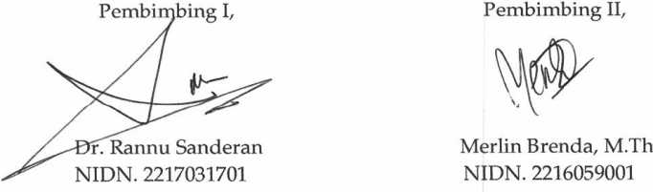

Disusun oleh :

Nama NIRM

: Dewi Yermawati Enjhela : 2020186267 : Teologi Kristen : Teologi dan Sosiologi Kristen

Program Studi Fakultas

Dibimbing oleh :

1. Dr. Rannu Sanderan
2. Merlin Brenda, M.Th

Telah dipertahankan di depan dewan penguji pada ujian sarjana (S-l) Institut Agama Kristen Negeri (IAKN) Toraja tanggal 22 Juni 2022 dan diyudisium tanggal 16 September 2022.

Dewan Penguji

Penguji Utama,

liaty, M.Hum NIP.198503082019032001

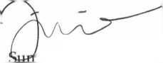

Penguji Pendamping,

Resky Purnamasari Nasaruddin, M.Si NIP.199308012020122022



Panitia Ujian Skripsi

Ketua,

Deflit Diyerslaim kilo, M.Th NIP.198510272020121005



Resky Pumamas iri Nasaruddin, M.Si NIP. 199308012020122022

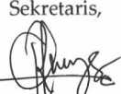

Mengetahui

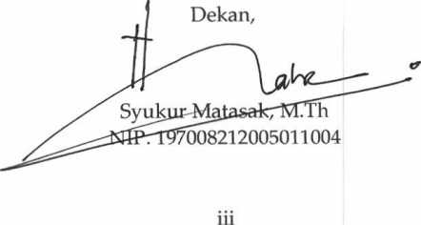

SURAT PERNYATAAN KEASLIAN SKRIPSI

Saya yang bertanda tangan di bawah ini:

Nama

NIRM

: Dewi Yermawati Enjhela :2020186267

:Teologi dan Sosiologi Kristen

Fakultas

Program Studi Judul Skripsi

: Teologi Kristen : MA'PEBULAN "Akulturasi Budaya Ma'pebulan dan Kekristenan dalam Prosesi Pemikahan di Kecamatan Sumarorong, Kabupaten Mamasa

Menyatakan dengan sebenamya bahwa skripsi tersebut adalah merupakan hasil karya sendiri, kecuali kutipan-kutipan yang dengan jelas disebutkan sumber rujukarvnya. Apabila dikemudian hari terbukti atau dapat dibuktikan bahwa skripsi ini merupakan hasil saduran atau jiplakan dari karya orang lain, maka pihak kampus IAKN Toraja melalui rektor, berhak untuk mencabut gelar dan ijazah yang telah diberikan kepada saya.

Tana Toraja, 16 September 2022 Yang Membuat Pemyataan

Dewi Yermawati Enjhela

NIRM. 2020186267

SURAT PERNYATAAN PERSETUJUAN PUBLIKASI KARYA ILMIAH  
UNTUK KEPENTINGAN AKADEMIS

Yang bertanda tangan di bawah ini:

Nama : Dewi Yermawati Enjhela

NIRM : 2020186267

Fakultas/Program Studi : Teologi dan Sosiologi Kristen/Teologi Kristen

Dengan ini menyetujui untuk memberikan ijin kepada pihak IAKN Toraja yaitu Hak Bebas Royalti Non-Eksklusif (Noti-exclusive Royalti-Free Right) atas karya ilmiah skripsi yang berjudul:

*MA'PEBULAN* "Akulturasi Budaya *Ma'pebulan* dan Kekristenan dalam Prosesi Pern/kahan di Kecamatan Sumarorong, Kabupaten Mamasa

Dengan ini pihak IAKN Toraja berhak menyimpan, mengelolaannya dalam pangkalan data (database), mendistribusikannya dan menampilkan atau mempublikasikan sebagian dari skripsi ini (Bab 1 dan Bab 5) pada repository Perguruan Tinggi untuk kepentingan akademis dengan tetap mencantumkan nama sebagai penulis skripsi ini.

Demikian pemyataan ini saya buat dengan sebenamya.

Tana Toraja, 16 September 2022 Yang Membuat Pemyataan

Dewi Yermawati Enjhela NIRM. 20201867267

**SURAT KETERANGAN PENGECEKAN PLAGIARISME**

Setelah melalui proses pengecekan dengan menggunakan aplikasi Tumitin, maka kami Lembaga Penelitian dan Pengabdian kepada Masyarakat (LP2M) IAKN Toraja dengan ini menerangkan bahwa skripsi yang dituiis oieh:

Nama Penulis : Dewi Yermawati Enjhela

NIRM : 2020186267

Judul Skripsi

Tanggal Pemeriksaan

: MA'PEBULAN "Akulturasi Budaya Ma'pebulan dan Kekristenan dalam Prosesi Pemikahan di Kecamatan Sumarorong, Kabupaten Mamasa

: 09 September 2022

Similarity

: 16%

Dinyatakan MEMENUHI SYARAT ambang batas toleransi < 20%. Jika di kemudian hari ditemukan kekeliman karena keterbatasan aplikasi, seperti adanya kesamaan dengan karya ilmiah lain yang lebih awal mendapatkan pengakuan sebagai hak cipta: misalnya: karya ilmiah tersebut belum terbit secara online, maka semua konsekuensi yang ditimbulkan menjadi tanggung jawab penulis skripsi.

Demikian surat keterangan ini, untuk dipergunakan sebagaimana mestinya.

Tana Toraja, 09 September 2022

Penulis Skripsi



**Dewi Yermawati Enjhela**

NIRM. 2020186267

Ketua LP2M IAKN Toraja

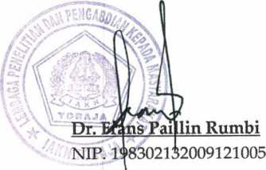

Skripsi ini penulis persembahkan untuk diri sendiri dan orang-orang yang turut  
mengambil bagian dalam memberi semangat kepada penulis selama kuliah.

Marilah kita teguh berpegang pada pengakuan tentang pengharapan kita, sebab  
la yang menjanjikannya adalah setia.

Dewi Yermawati Enjhela, NIRM 2020186267, Tahun 2018. Menyusun skripsi dengan judul "MA'PEBULAN: Akulturasi Budaya Ma;pebulan dan Tradisi Kekristenan dalam Prosesi Pemikahan di Kecamatan Sumarorong, Kabupaten Mamasa. Di bawah bimbingan Dr. Rannu Sanderan dan Merlin Brenda, M.Th.

Tujuan penelitian ini adalah untuk menganalisis akulturasi budaya ma'pebulan dan kerkistenan dalam prosesi pernikahan di kecamatan Sumarorong, kabupaten Mamasa. Dalam penelitian ini, penulis menggunakan metode penelitian kualitatif dengan pendekatan etnografi.

Hasil penelitian membuktikan bahwa budaya Ma'pebulan dan ajaran Kekristenan saling memberi pengaruh bahkan saling menerima. Budaya Ma'pebulan dan ajaran Kekristenan masing-masing berjalan dalam waktu yang bersamaan sesuai dengan kebiasaan mereka masing-masing sehingga tidak terjadi benturan. Tradisi ma'pebulan dilakukan sebagaimana kebiasaan orangtua terdahulu dan Kristen mendukung dalam doa sehingga kegiatan/acara pemikahan dapat berjalan dengan baik dan mendatangkan berkat. Adapun bentuk akulturasi dari kedua budaya ini adalah pemilihan tanggal dan bulan yang sudah dapat dilakukan kapan saja tidak seperti sebelum kekristenan datang bahwa hanya ada beberapa bulan saja yang dapat di jadikan waktu yang baik untuk melakukan pemikahan.

Kata Kunci: Akulturasi, Kekristenan, Budaya Ma'pebulan, Pernikahan

Dewi Yermawati Enjhela, NIRM 2020186267, 2018. Compiled a thesis with the title: "MA'PEBULAN: Acculturation of Ma'pebulan Culture and Christianity in a Wedding Procession in Sumarorong District, Mamasa RegencyUnder the guidance of Dr. Rannu Saanderan and Merlin Brenda, M.Th.

The purpose of this study was to analyze the acculturation of ma'pebulan and Christianity in the wedding procession in Sumarorong district, Mamasa Regency. In this study, the author uses a qualitative research method with an ethnographic approach.

The results of the study prove that Ma'pebulan culture and Christian teachings influencen each other and even accept each other. Ma'pebulan culture and Christian teachings each run at the same time according to ther respective habits so that there is no clash. The Ma'pebulan tradition is carried out according to the habits of previous parents and Christians support in prayer so that the wedding activities/events can go well and bring blessing. As for the acculturation form of these two cultures, the selection of the date and month can be done anytime, unlike before Christianity came, there are only a few numbers that can be used as a good time to get married.

Keyword: Acculturation, Christianity, Ma'pebulan culture, Marriage